Приложение № 5 към чл. 4, ал. 1
/Ново - ДВ, бр. 12 от 2016 г., в сила от 12.02.2016 г., изм. и доп. - ДВ, бр. 3 от 2018 г, изм. и доп. ДВ. бр.31 от 12 Април 2019г../

ДО
ДИРЕКТОРА
НА
РИОСВ – ПЛОВДИВ

УВЕДОМЛЕНИЕ
за инвестиционно предложение

От „АСЕН И СИН 69“ ЕООД, ЕИК: 206823941

УВАЖАЕМИ Г-Н ДИРЕКТОР,
Уведомяваме Ви, че „АСЕН И СИН 69“ ЕООД, има следното инвестиционно предложение(/ИП): „Обособяване на площадка за събиране, временно съхранение и търговска дейност с отпадъци от метални опаковки; с отпадъци от излязло от употреба електрическо и електронно оборудване(ИУЕЕО) и негодни за употреба батерии и акумулатори(НУБА); събиране, временно съхранение, предварително третиране и търговска дейност с отпадъци от черни и цветни метали(ОЧЦМ); разкомплектоване на излезли от употреба моторни превозни средства (ИУМПС) и продажба на части втора употреба“ в ПИ 47295.19.234, местност Бялата воденица, с. Марково, община Родопи, област Пловдив, с обща площ 2378 кв.м.

Характеристика на инвестиционното предложение:
- Резюме на предложението
Инвестиционното предложение е за нов обект с обществено обслужваща дейност- площадка за дейности с отпадъци.
„АСЕН И СИН 69“ ЕООД възнамерява да започне дейност свързана със събиране, временно съхранение и търговска дейност с отпадъци от излязло от употреба електрическо и електронно оборудване(ИУЕЕО); негодни за употреба батерии и акумулатори(НУБА) и метални опаковки; събиране, временно съхранение, предварително третиране и търговска дейност с отпадъци от черни и цветни метали(ОЧЦМ) и разкомплектоване на излезли от употреба моторни превозни средства (ИУМПС)

За тази цел Дружеството ще изгради площадка за дейности с отпадъци в ПИ 47295.19.234 и адрес: с. Марково, местност Бялата воденица, община Родопи, област Пловдив.
Имотът на който ще се реализира ИП, е собственост на „Стилян Любчев Гемишанов‘‘, ЕГН:8201194480, ЛК№ 647831938
„АСЕН И СИН 69“ ЕООД ще реализира ИП на горецитирания имот, съгласно договор за наем, сключен 2022г.

На територията на площадката ще се извършват дейности по:
събиране, временно съхранение и търговска дейност с отпадъци - ИУЕЕО;
събиране, временно съхранение и търговска дейност с отпадъци -НУБА;
събиране, временно съхранение и търговска дейност с отпадъци- метални опаковки;
събиране, временно съхранение, предварително третиране и търговска дейност с ОЧЦМ;
събиране, временно съхранение, разкомплектоване на ИУМПС .

Приетите от физически и/или юридически лица отпадъци, както и образуваните от дейностите на площадката отпадъци ще предават с код и наименование съгласно Наредба №2/23.07.2014 г. за класификация на отпадъците отпадъците /Обн. ДВ. бр.66 от 8 Август 2014г., изм. и доп. ДВ. бр.46 от 1 Юни 2018г./, на лица притежаващи разрешителен или регистрационен документ по чл. 35, ал. 1, съответно по чл. 35, ал. 2, т. 3-5 от ЗУО или 35, ал. 3 от ЗУО, въз основа на сключен писмен договор.
Площадката е бетонирана и оградена с плътна ограда, като за реализацията и последващата експлоатация на ИП ще бъде осигурено 24-часова охрана и видеонаблюдение.
За последващата експлоатация на ИП, на територията на площадката ще се монтира везна, с капацитет до 3 тона.
На територията на производствената площадка не се предвижда използването на производствени води.
Водата за питейни нужди ще бъде бутилирана и ще се доставя от търговската мрежа.
На територията на производствената площадка е изградена административно битова сграда с офис, санитарен възел и контролно-приемателен пункт.
Отпадните води, които ще се генерират са дъждовни и битово – фекални. Битово – фекалните отпадни води ще се отвеждат в изградена водоплътна изгребна яма. Дъждовните отпадни води са условно чисти и се оттичат в зелените площи на площадката.
Електрозахранването ще се осъществява, чрез съществуваща електропреносна мрежа, след сключване на писмен договор.

(посочва се характерът на инвестиционното предложение, в т.ч. дали е за ново инвестиционно предложение, и/или за разширение или изменение на производствената дейност съгласно приложение № 1 или приложение № 2 към Закона за опазване на околната среда (ЗООС)
- Описание на основните процеси, капацитет, обща използвана площ; необходимост от други свързани с основния предмет спомагателни или поддържащи дейности, в т.ч. ползване на съществуваща или необходимост от изграждане на нова техническа инфраструктура /пътища/улици, газопровод, електропроводи и др./; предвидени изкопни работи, предполагаема дълбочина на изкопите, ползване на взрив
Инвестиционното предложение /ИП/ е за нов обект: „Изграждане на площадка за събиране, временно съхранение и търговска дейност с отпадъци от излязло от употреба електрическо и електронно оборудване (ИУЕЕО); негодни за употреба батерии и акумулатори (НУБА); метални опаковки; отпадъци черни и цветни метали (ОЧЦМ) и излезли от употреба моторни превозни средства (ИУМПС) в УПИ 19.234 и адрес: с. Марково, местност Бялата воденица, община Родопи, област Пловдив, с обща площ 2 378 кв.м.
Площадката отговаря на изискванията заложени в чл. 38, ал. 1 на Закона за управление на отпадъците /обн. ДВ бр. 53 от 13.07.2012 г., изм. и доп. ДВ. бр.56 от 16.07.2019г., доп. ДВ. бр.81 от 15.10.2019г., изм. И доп. ДВ. бр.19 от 5 март 2021г/.
Площадката е бетонирана и оградена с плътна ограда, като за реализацията и последващата експлоатация на ИП ще бъде създадена необходимата за целта инфраструктура и ще се осигури 24-часова охрана и видеонаблюдение.
За последващата експлоатация на ИП, на територията на площадката ще се монтира везна, с капацитет до 3 тона.
На територията на площадката има изградени:
- Контролно и приемно – предавателен пункт, чрез който ще се осъществява входящия и изходящия контрол на отпадъци;
- Участъци с изградени навеси, на чиято територия ще се съхраняват опасни отпадъци;
- Офис и битова сграда.
На територията на площадката ще се извършват следните дейности:
- Събиране и временно съхранение на отпадъци: ИУЕЕО, НУБА; ОЧЦМ; ИУМПС и метални опаковки;
- Предварително третиране-сортиране и рязане на ОЧЦМ
- Разкомплектоване на ИУМПС
- Съхранение на отпадъци, генерирани от дейността на дружеството.
- Търгоска дейност с отпадъци: ИУЕЕО, НУБА; ОЧЦМ; ИУМПС; метални опаковки и авточасти за повторна употреба

На площадката ще се обособят участъци за разделно събиране и временно съхранение на различните по вид, състав и свойства отпадъци а именно:
Дейности по събиране и временно съхранение на ИУЕЕО:
На закрити, обособени за целта места ще се извършват дейностите по събиране и съхранение на следните отпадъци от ИУЕЕО:
Код на отпадъка | Наименование на отпадъка | Дейности | Прогнозни количества (тон/год.)
16 02 13* | Излязло от употреба оборудване, съдържащо опасни компоненти, различно от упоменатото в кодове от 16 02 09 до 16 02 13 | R13 –Съхраняване на отпадъци до извършване, на която и да е от операциите по оползотворяване  от /R1 до R12/ | 10
16 02 14 | Излязло от употреба оборудване, различно от упоменатото в кодове от 16 02 09 до 16 02 13 | R13 –Съхраняване на отпадъци до извършване, на която и да е от операциите по оползотворяване  от /R1 до R12/ | 50
16 02 15* | Опасни компоненти, отстранени от излязло от употреба оборудване | R13 –Съхраняване на отпадъци до извършване, на която и да е от операциите по оползотворяване  от /R1 до R12/ | 10
16 02 16 | Компоненти, отстранени от излязло от употреба оборудване, различни от упоменатите в 16 02 15 | R13 –Съхраняване на отпадъци до извършване, на която и да е от операциите по оползотворяване  от /R1 до R12/ | 10
20 01 35* | Излязло от употреба електрическо и електронно оборудване, различно от упоменатото в 20 01 21 и 20 01 23, съдържащо опасни компоненти (3) | R13 –Съхраняване на отпадъци до извършване, на която и да е от операциите по оползотворяване  от /R1 до R12/ | 10
20 01 36 | Излязло от употреба електрическо и електронно оборудване, различно от упоменатото в кодове 20 01 21, 20 01 23 и 20 01 35 | R13 –Съхраняване на отпадъци до извършване, на която и да е от операциите по оползотворяване  от /R1 до R12/ | 100

На територията на площадката няма да се извършва разкомплектоване на събраното ИУЕЕО.
Приетите на площадката отпадъци след претегляне и визуален преглед се съхраняват на определени места-в затворени контейнери, под навес или в закрити площи.
Местата и контейнерите за събиране и съхраняване на ИУЕЕО ще са обозначени с табели ”Събирателен пункт за излязло от употреба електрическо и електронно оборудване“, както и табели с кодове и наименования, съгласно Наредба № 2 за класификация на отпадъците /обн. ДВ бр. 66 от 08.08.2014 г., изм. и доп.......,посл. изм. и доп. ДВ. бр.86 от 6 Октомври 2020г./.
Участъците за съхраняване на ИУЕЕО ще се оборудват и експлоатират, съгласно Приложение № 9 от Наредбата за излязлото от употреба електрическо и електронно оборудване /обн. ДВ бр. 100 от 19.11.2013 г., изм. и доп...... посл. изм. и доп. ДВ. бр.2 от 8 Януари 2021г./ .
Дейности по събиране и временно съхранение на НУБА:
В контейнери или палети, устойчиви на киселина, разположени върху бетонирана площ в закрито помещение, ще се събират и съхраняват временно следните батерии и акумулатори изкупени от физически и/или юридически лица:
Код на отпадъка | Наименование на отпадъка | Дейности | Прогнозни количества (тон/год.)
16 06 01* | Оловни акумулаторни батерии | R13 –Съхраняване на отпадъци до извършване, на която и да е от операциите по оползотворяване  от /R1 до R12/ | 100
Местата и съдовете в които ще се съхраняват събраните НУБА са обозначени с табели,с код и наименование, съгласно Наредба № 2 за Класификация на отпадъците / Обн. ДВ. бр.66 от 8 Август 2014г., .......посл. изм. и доп. ДВ. бр.86 от 6 Октомври 2020г./.
Събирането и съхранението на НУБА ще се извършва в съответствие с изискванията заложени в Наредба за батерии и акумулатори и за негодни за употреба акумулатори /Обн. ДВ бр. 2 от 08.01.2013 г., ......посл. изм. и доп. ДВ. бр.2 от 8 Януари 2021г. /.
Събраните от физически и/или юридически лица НУБА, ще се предават на фирми, притежаващи необходимите разрешителни документи за дейности с отпадъци, съгласно чл. 35 от ЗУО, след сключен писмен договор.

Дейности по събиране и временно съхранение на метални опаковки:
На територията на площадкава ше се обособи специален участък в който ще се приемат и съхраняват изкупени от физически и/или юридически лица метални опаковки:
Код на отпадъка | Наименование на отпадъка | Дейности | Прогнозни количества (тон/год.)
15 01 04 | Метални опаковки | R13 –Съхраняване на отпадъци до извършване, на която и да е от операциите по оползотворяване  от /R1 до R12/ | 100

На този етап не се предвижда да се извършват дейности по предварително третиране /сортиране, балиране, рязане и др./ на събраните метални опаковки.
Местата и съдовете в които ще се съхраняват събраните метални опаковки са обозначени с табели, с код и наименование, съгласно Наредба № 2 за класификация на отпадъците.
Металните опаковки ще се съхраняват отделно в специално обособен участък. При последващо предаване на отпадъците от метални опаковки, те ще се отчитат отделно с код и наименование, съгласно Наредба № 2 от 23 юли 2014 г.за класификация на отпадъците.
Събраните от физически и/или юридически лица, метални опаковкище се предават за последващо третиране на фирми, притежаващи необходимите разрешителни документи за дейности с отпадъци, съгласно чл. 35 от ЗУО, след сключен писмен договор.
Дейности по събиране, съхранение и третиране на ОЧЦМ:
Изкупени от физически и/или юридически лица метални отпадъци, както и тези образувани от разкомплектоване на ИУМПС ще се пиемат на площадката за временно съхранение, и/или за извършване на предварително третиране- сортиране; рязане:
Код на отпадъка | Наименование на отпадъка | Дейности | Прогнозни количества(тон/год.)
02 01 10 | Метални отпадъци | R13 –Съхраняване на отпадъци до извършване, на която и да е от операциите по оползотворяване  от /R1 до R12/ | 50
12 01 01 | стърготини, стружки и изрезки от черни метали | R13 –Съхраняване на отпадъци до извършване, на която и да е от операциите по оползотворяване  от /R1 до R12/ | 50
12 01 02 | прах и частици от черни метали | R13 –Съхраняване на отпадъци до извършване, на която и да е от операциите по оползотворяване  от /R1 до R12/ | 10
12 01 03 | стърготини, стружки и изрезки от цветни метали | R13 –Съхраняване на отпадъци до извършване, на която и да е от операциите по оползотворяване  от /R1 до R12/ | 20
12 01 04 | прах и частици от цветни метали | R13 –Съхраняване на отпадъци до извършване, на която и да е от операциите по оползотворяване  от /R1 до R12/ | 10
12 01 13 | отпадъци от заваряване | R13 –Съхраняване на отпадъци до извършване, на която и да е от операциите по оползотворяване  от /R1 до R12/ | 10
16 01 17 | Черни метали | R13 –Съхраняване на отпадъци до извършване, на която и да е от операциите по оползотворяване  от /R1 до R12/  R12-Размяна на отпадъци за подлагане на някоя от дейностите с кодове R 1 — R 11 (предварителна обработка, сортиране, рязане) | 500
16 01 18 | Цветни метали | R13 –Съхраняване на отпадъци до извършване, на която и да е от операциите по оползотворяване  от /R1 до R12/  R12-Размяна на отпадъци за подлагане на някоя от дейностите с кодове R 1 — R 11 (предварителна обработка, сортиране, рязане) | 200
17 04 01 | мед, бронз, месинг | R13 –Съхраняване на отпадъци до извършване, на която и да е от операциите по оползотворяване  от /R1 до R12/  R12-Размяна на отпадъци за подлагане на някоя от дейностите с кодове R 1 — R 11 (предварителна обработка, сортиране, рязане) | 200
17 04 02 | алуминий | R13 –Съхраняване на отпадъци до извършване, на която и да е от операциите по оползотворяване  от /R1 до R12/  R12-Размяна на отпадъци за подлагане на някоя от дейностите с кодове R 1 — R 11 (предварителна обработка, сортиране, рязане) | 300
17 04 03 | олово | R13 –Съхраняване на отпадъци до извършване, на която и да е от операциите по оползотворяване  от /R1 до R12/ | 10
17 04 04 | цинк | R13 –Съхраняване на отпадъци до извършване, на която и да е от операциите по оползотворяване  от /R1 до R12/ | 100
17 04 05 | желязо и стомана | R13 –Съхраняване на отпадъци до извършване, на която и да е от операциите по оползотворяване  от /R1 до R12/  R12-Размяна на отпадъци за подлагане на някоя от дейностите с кодове R 1 — R 11 (предварителна обработка, сортиране, рязане) | 500
17 04 06 | калай | R13 –Съхраняване на отпадъци до извършване, на която и да е от операциите по оползотворяване  от /R1 до R12/ | 10
17 04 07 | смеси от метали | R13 –Съхраняване на отпадъци до извършване, на която и да е от операциите по оползотворяване  от /R1 до R12/  R12-Размяна на отпадъци за подлагане на някоя от дейностите с кодове R 1 — R 11 (предварителна обработка, сортиране, рязане) | 200
17 04 11 | кабели, различни от упоменатите в 17 04 10 | R13 –Съхраняване на отпадъци до извършване, на която и да е от операциите по оползотворяване  от /R1 до R12/ | 200
19 10 01 | отпадъци от желязо и стомана | R13 –Съхраняване на отпадъци до извършване, на която и да е от операциите по оползотворяване  от /R1 до R12/  R12-Размяна на отпадъци за подлагане на някоя от дейностите с кодове R 1 — R 11 (предварителна обработка, сортиране, рязане) | 100
19 10 02 | отпадъци от цветни метали | R13 –Съхраняване на отпадъци до извършване, на която и да е от операциите по оползотворяване  от /R1 до R12/  R12-Размяна на отпадъци за подлагане на някоя от дейностите с кодове R 1 — R 11 (предварителна обработка, сортиране, рязане) | 50
19 12 02 | черни метали | R13 –Съхраняване на отпадъци до извършване, на която и да е от операциите по оползотворяване  от /R1 до R12/  R12-Размяна на отпадъци за подлагане на някоя от дейностите с кодове R 1 — R 11 (предварителна обработка, сортиране, рязане) | 500
19 12 03 | цветни метали | R13 –Съхраняване на отпадъци до извършване, на която и да е от операциите по оползотворяване  от /R1 до R12/  R12-Размяна на отпадъци за подлагане на някоя от дейностите с кодове R 1 — R 11 (предварителна обработка, сортиране, рязане) | 500
20 01 40 | метали | R13 –Съхраняване на отпадъци до извършване, на която и да е от операциите по оползотворяване  от /R1 до R12/  R12-Размяна на отпадъци за подлагане на някоя от дейностите с кодове R 1 — R 11 (предварителна обработка, сортиране, рязане) | 500

Сортиране и прегрупиране на постъпилите отпадъци: при приемането на отпадъците, след визуален оглед, претегляне и съответно оформяне на документите, ще се организира тяхното сортиране и повторно претегляне на вече сортираните групи от тях. Сортирането и прегрупинето на отпадъците ще се извършват ръчно или с подемна и товаро-разтоварна техника..
Предварителна обработка и рязане на ОЧЦМ: Eдрогабаритните отпадъци от черни и цветни метали, събрани от търговска дейност с ОЧЦМ, както и образуваните от разкомплектоването на ИУМПС /ламарина, купета и др./ се подават за последваща обработка – извършване на газо-кислородно рязане с оксижен.
Дейностите с отпадъци от черни и цветни метали, които представляват кабели и електропроводници от всякакъв вид и размер, елементи на електронната съобщителна инфраструктура, елементи и части от подвижния железопътен състав, железния път, включително осигурителните, сигнализационните и съобщителните съоръжения и всякакви инсталации към тях, всякакви елементи и части от пътната инфраструктура, като пътни знаци, мантинели, метални капаци от шахти, части от уличното осветление или воднонапоителни системи и съоръжения, както и на металосъдържащи паметници на културата или части, или елементи от тях, ще се извършват при наличие на издаден Сертификат за произход, издаден от лицата, при чиято дейност се образуват и въз основа сключен писмен договор. Тези отпадъци се съхраняват и подготвят за оползотворяване отделно от останалите ОЦЧМ.

Всички ОЧЦМ, събрани от физически и/или юридически лица, ще се събират разделно и временно съхраняват по подходящ начин, съгласно техния произход, вид, състав и характерни свойства, обозначени с табели, с код и наименование на съответния отпадък, съгласно Наредба № 2 за Класификация на отпадъците / Обн. ДВ. бр.66 от 8 Август 2014г., .......посл. изм. и доп. ДВ. бр.86 от 6 Октомври 2020г./., както и в съответствие с изискванията поставени в Закона за управление на отпадъците /обн. ДВ бр. 53 от 13.07.2012 г., изм. и доп. ДВ. бр.56 от 16.07.2019г., доп. ДВ. бр.81 от 15.10.2019г., изм. ДВ. бр.105 от 11 Декември 2020г. /.
Отпадъците от черни и цветни метали с битов характерще се приемат въз основа на писмен договор, с приложена Декларация за произход.
При последващо предаване на тези отпадъци за извършване на търговска дейност, оползотворяване и рециклиране, те ще се отчитат разделно, с код и наименование, съгласно наредбата по чл.3 от Закона за управление на отпадъците.
Търговска дейност с отпадъци от черни и цветни метали между лицензирани търговцище се извършва, въз основа на писмен договор.

Дейности по събиране, съхранение и третиране на ИУМПС:
Доставчици са фирми, които притежават разрешение за дейности с отпадъци, и частни лица от цялата страна. Отпадъците ще се обработват само механично - без промяна на състава им, в съответствие с изискванията поставени в Наредбата за излезлите от употреба моторни превозни средства /обн. дв. бр.7 от 25 януари 2013г., ...посл. изм. и доп. дв. бр.2 от 8 януари 2021г./
Код на отпадъка | Наименование на отпадъка | Дейности | Прогнозни количества(тон/год.)
16 01 04* | Излезли от употреба превозни средства | R13 –Съхраняване на отпадъци до извършване, на която и да е от операциите по оползотворяване  от /R1 до R12/  R12-Размяна на отпадъци за подлагане на някоя от дейностите с кодове R 1 — R 11 (предварителна обработка, разкомплектоване, рязане) | 150 тон/год  100 броя/год
Обработката на ИУМПС преминава основно през три нива: събиране на старите автомобили от последния собственик; последващо третиране и отделяне на частите за повторна употреба и предаване на отделените отпадъци за оползотворяване и обезвреждане.
Отпадъците за рециклиране се реализират на вътрешния или външен пазар‚ като се предават на специализирани предприятия за последващо рециклиране/обезвреждане.
Операциите по разкомплектоване на ИУМПС включват демонтиране на изкупените от физически или юридически лица бракувани автомобили на части, възли и детайли оттях, като годните такива се предлагат за продажба на клиенти, а негодните остатъци от купетата и формираните отпадъци се сортират и съхраняват до предаването им за последващо третиране.
За ефективната дейност, извършвана на територията на площадката, за дейностите с ИУМПС са обособени участъци и сектори, както следва:
Участък за събиране, съхранение и разкомплектоване на ИУМПС

- Сектор за приемане на ИУМПС - На територията на сектора се извършва приемане на закупените бракувани автомобили. След това се насочват към съответния участък за последващо третиране – демонтиране, разглобяване. Участъкът, определен за тази дейност е в закрито помещение, оборудвано с необходимия инвентар.
- Сектор за източване на масла и демонтаж - Приетите на територията на площадката ИУМПС се насочват в закритото производствено помещение , на територията на което безопасно, без разливи се източват масла и др. течни нефтопродукти и се извършва източването на всички маслено напълнени агрегати. Всички смазочни, хидравлични масла и др. течности от ИУМПС се събират и съхраняват в метални варели. Съдовете са изолирани от околната среда, надписани с обозначителни табели с кода и наименованието на съответния отпадък, съгласно Наредба №2/2014 год.- за класификация на отпадъците. Формираните отпадъци ще се съхраняват до предаването им на лицензирани фирми за последващо третиране

Участък за съхранение на компонентите от ИУМПС
- Сектор за съхранение на разглобените автомобили - Получените при разкомплектоването авточасти годни за повторна употреба ще се съхраняват в изградената за целта складова база и ще се се предлагат за продажба на клиенти. Негодните компоненти от ИУМПС-купетата и формираните отпадъци ще се сортират и съхраняват до предаването им за последващо третиране въз основа на писмен договор с лица, притежаващи документ по чл. 35 от ЗУО за отпадъци със съответния код съгласно Наредбата по чл.5 от ЗУО за класификация на отпадъците.
- Сектор за съхранение на образуваните при разкомплектоването отпадъци - Всички опасни отпадъци, формирани от дейността на площадките ще се съхраняват разделно по подходящ начин, съгласно техния произход, вид, състав и характерни свойства, както и съгласно изискванията поставени в аналогичните наредби, касаещи специфичните отпадъци. Съдовете, в които се съхраняват събраните и формираните от дейността отпадъци са изолирани от околната среда; притежават корозивнна устойчивост спрямо веществата съдържащи се в отпадъците и материалът от който са изработени не взаимодейства с тях. Поставени са обозначителни табели за кода и наименованието на съответния отпадък, съгласно Наредба № 2 /2014 год.

Участъците, на които се извършват дейности с опасни отпадъци, ще се оборудват и експлоатират съгласно изискванията и условията, поставени в специализираните подзаконови нормативни актове, съответно за всеки специфичен отпадък.

Всички отпадъци, както постъпващи от физически и/или юридически лица, така и генерирани в резултат на дейността на площадката, ще се събират разделно и съхраняват по подходящ начин, съгласно техния произход, вид, състав и характерни свойства, по начин, койтоне възпрепятства повторното им използване, рециклирането и оползотворяването им.
Приетите и формираните от дейностите на площадката отпадъцище се предават за последващо третиране, рециклиране, оползотворяване и/или обезвреждане на основание писмено сключени договори.
Предаването за последващо третиране на отпадъците със съответния код, съгласно наредбата по чл.3 от ЗУО, ще се извършва на лица, притежаващи документ по чл. 35 от ЗУО за отпадъци както следва:
- разрешение или комплексно разрешително за дейности с отпадъци по чл. 35, ал 1 от ЗУО;
- регистрационен документ за дейности с отпадъци по чл. 35, ал.2, т.3-5 от ЗУО;
- регистрационен документ за събиране и транспортиране на отпадъци или регистрация за дейносткатотърговец или брокер, когатосъщитеимат сключен договор с лица, притежаващи разрешителен или регистрационен документ по чл.35, ал.1, съответно по чл.35, ал.2, т 3-5 от ЗУО.

За събраните и предадени за последващо третиране отпадъци ще се води отчетност и ще се предоставя информация, съгласно изискванията на ЗУО и Наредба № 1 за Реда и образците, по които се предоставя информация за дейностите по отпадъците, както и реда за водене на публични регистри /Обн. ДВ. бр.51 от 20 Юни 2014г.,............. посл. изм. и доп. ДВ. бр.30 от 31 Март 2020г./

На територията на площадката няма да се извършва съхраняване на повече от 50 тона опасни отпадъци в един и същ момент от време.

За да се избегне струпване на големи количества неопасни отпадъци на площадката, ще се осигури ритмичното им предаване за последващо третиране, рециклиране, оползотворяване и/или обезвреждане на лица, притежаващи документ по чл. 35 от ЗУО за отпадъци .
За всички дейности с отпадъци на Площадката ще се води отчетност, в съответните отчетни книги, съгласно Наредба № 1 от 04.06.2014 г. за реда и образците, по които се предоставя информация за дейностите по отпадъците, както и реда за водене на публични регистри.

При реализиране на Инвестиционното предложение, не се налага да се извършват мащабни строителни работи. Не са предвидени изкопни дейности нито позване на взрив .
При необходимост от извършване на СМР, те ще са съобразени със строителните нормативни документи, актуални спрямо нашата нормативна уредба.
За осъществяване на инвестиционното предложение ще се използва съществуваща пътна инфраструктура, без нужда от промяна и без необходимост от изграждане на нова.
Не се предвижда и изграждане на нов електопровод.
В помещенията няма да се съхраняват химични вещества включени в приложение 3 на ЗООС. Извън тях няма да се съхраняват на открито опасни вещества и смеси, не се очаква формиране на замърсени дъждовни води.
- Връзка с други съществуващи и одобрени с устройствен или друг план дейности в обхвата на въздействие на обекта на инвестиционното предложение, необходимост от издаване на съгласувателни/разрешителни документи по реда на специален закон; орган по одобряване/разрешаване на инвестиционното предложение по реда на специален закон
За реализацията и последващата експлоатация на ИП е необходимо Разрешение за дейности с отпадъци, съгласно чл. 35, ал. 1, т. 1 от ЗУО, издадено от Директора на РИОСВ – Пловдив.
Други дейности не са необходими.

- Местоположение
Настоящото инвестиционно предложение за: „Изграждане на площадка за събиране, временно съхранение и търговска дейност с отпадъци от излязло от употреба електрическо и електронно оборудване(ИУЕЕО); негодни за употреба батерии и акумулатори(НУБА); метални опаковки; отпадъци от черни и цветни метали(ОЧЦМ) и излезли от употреба моторни превозни средства/ИУМПС/“ ще се реализира в ПИ 47295.19.234, местност Бялата воденица, с. Марково, община Родопи, област Пловдив, с обща площ 2378 кв.м.
Имотът на който ще се реализира ИП, е собственост на „Стилян Любчев Гемишанов‘‘ ЕГН:8201194480, ЛК№ 647831938, съгласно: Нотариален акт за покупко-продажба на недвижим имот № 74, том 21, рег. № 8493/29.03.2017г,, дело 4163 от 2017г.
„АСЕН И СИН 69“ ЕООД ще реализира ИП на горецитирания имот, съгласно договор за наем, сключен на ................2022 г.

За поземлен имот с идентификатор 47295.19.234/ стар номер 019034/, и площ 2378 кв.м.; с адрес: местност Бялата воденица, с. Марково, община Родопи, област Пловдив е представена Скица № 15-533145-20.05.2021 г., издадена от Служба по геодезия, картография и кадастър – гр. Пловдив. Заповед за одобрение на КККР № РД-18-85/06.12.2007г. на Изп.Директор на АГКК.
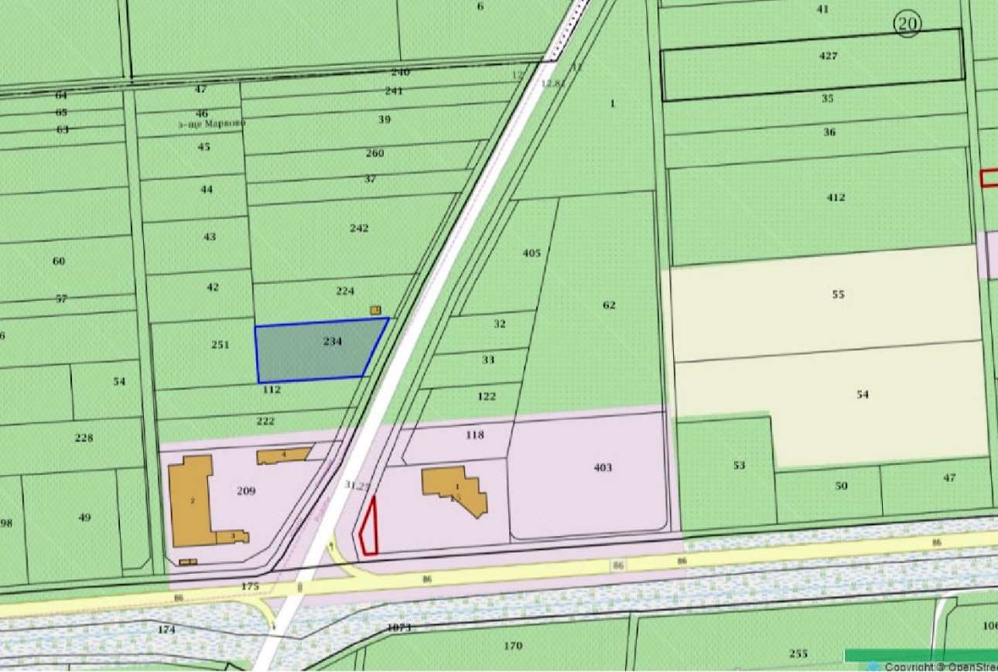

Със заповед № 290/27.03.2020г. на Кмета на Община Родопи, с която е одобрен ПУП-ПРЗ за изменение на УПИ -19.234-автосервиз, магазин за авточасти, склад и офиси /съответсващ на поземлен имот с идентификатор на 47295.19.234, местност Бялата воденица по Кадастралната карта на с. Марково/.
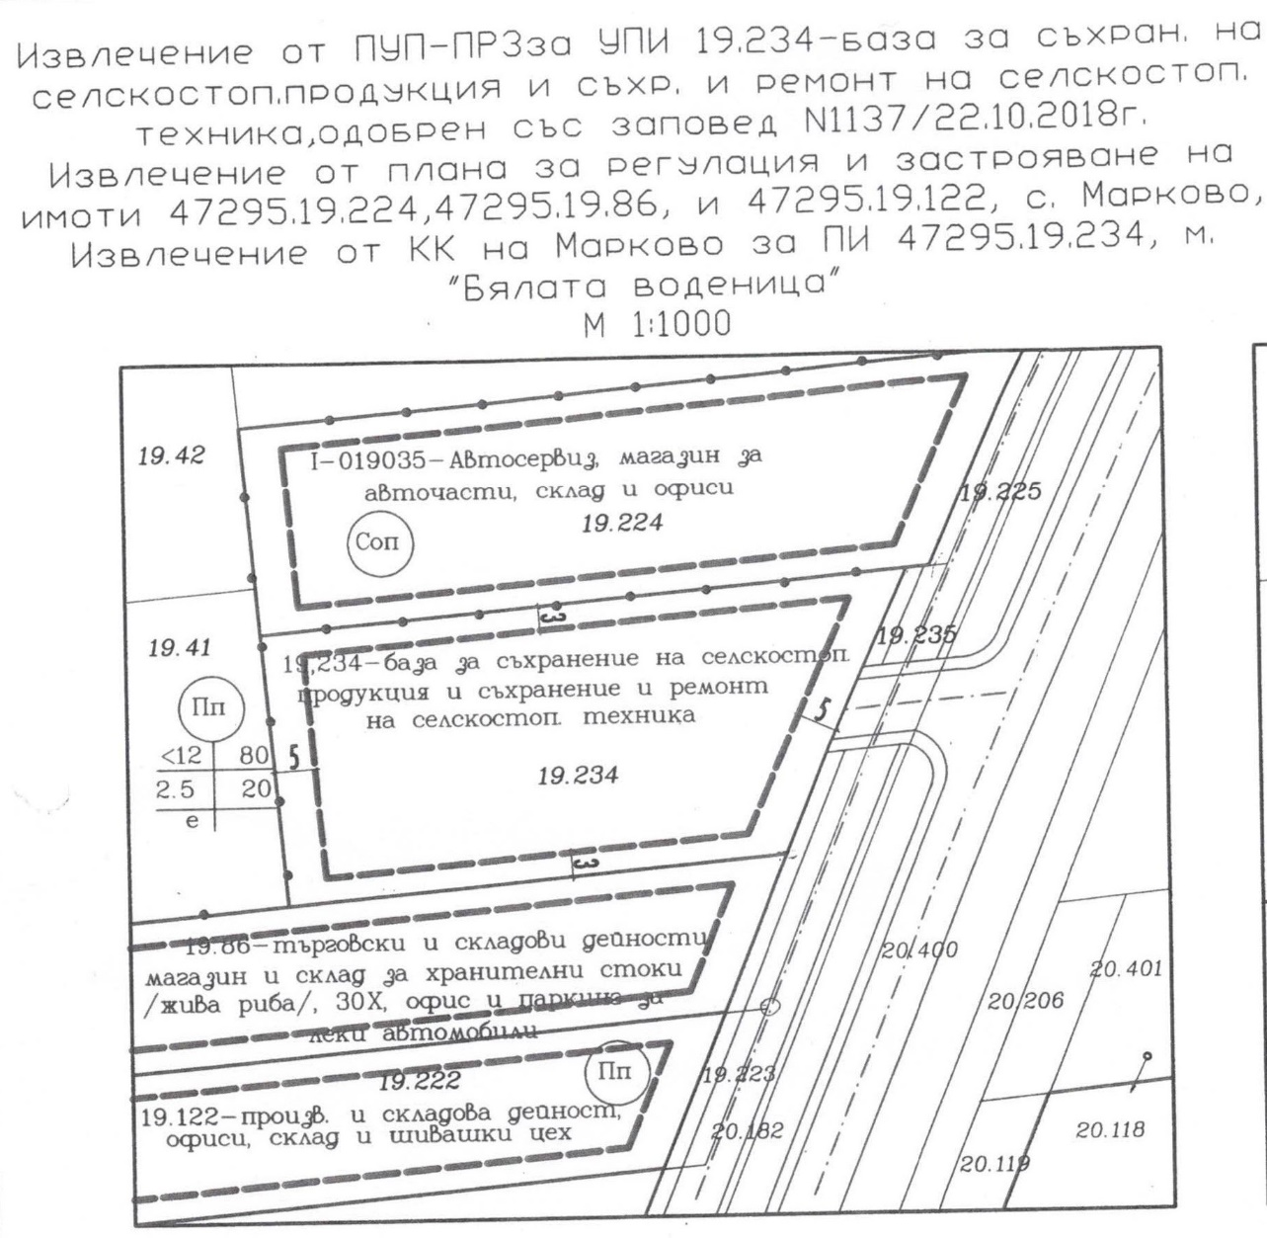

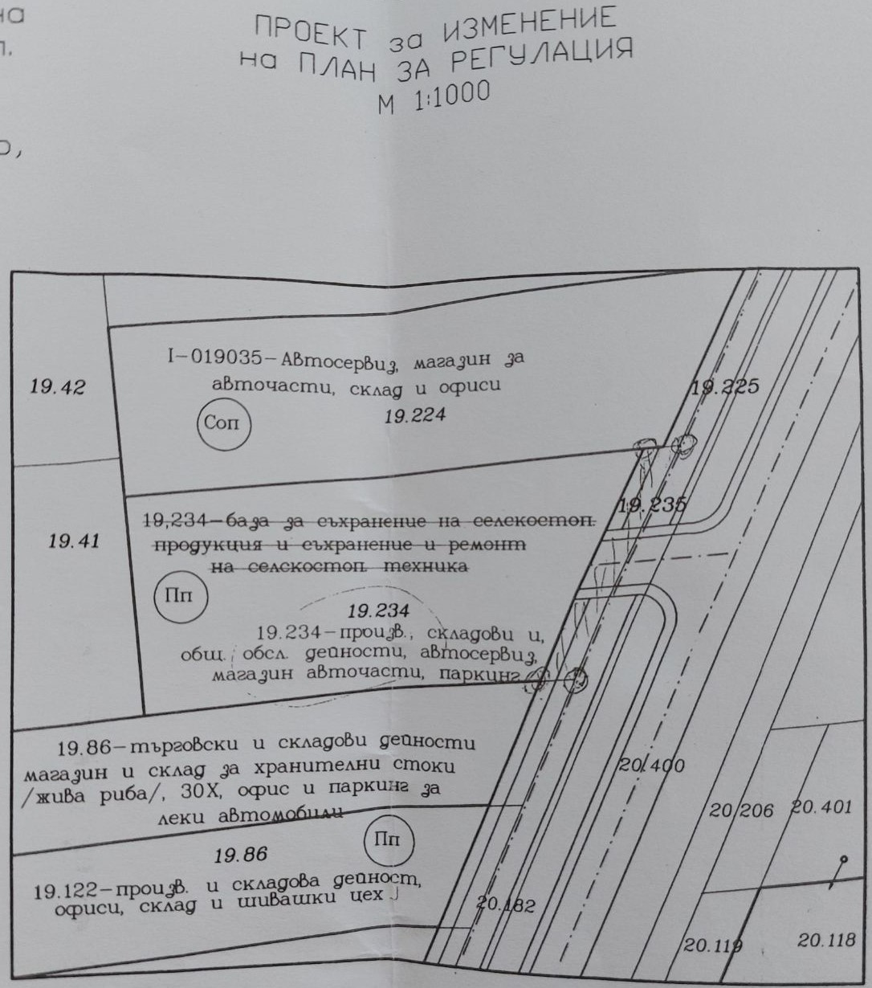
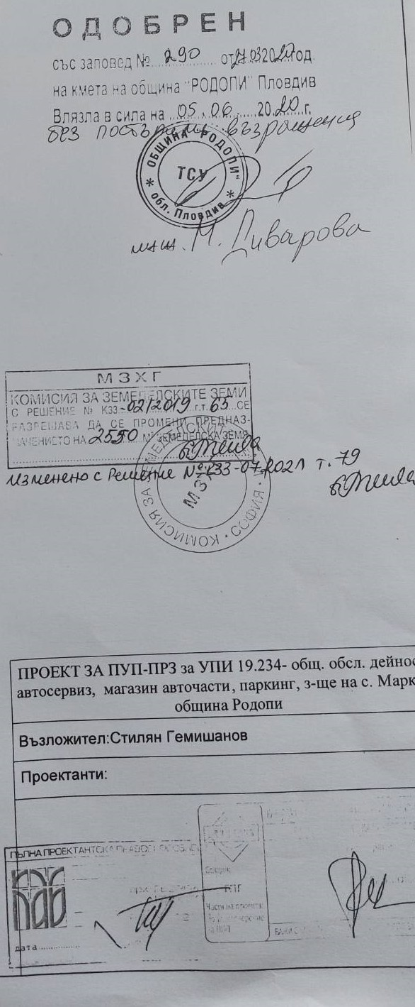
Всички дейности по реализирането и последващата експлоатация на инвестиционното предложение, ще се извършват пряко на гореупоменатия имот, без да са необходими допълнителни площи.
Имотът не попада в границите на Защитени зони по смисъла на Закона за биологичното разнообразие /обн. ДВ бр. 77 от 09.08.2002 г., изм. ДВ бр. 98 от 27.11.2018 г./ от мрежата „НАТУРА 2000“.
Най-близко разположените Защитени зони от Натура 2000 са: „Река Марица“, с код BG0000578. Защитената зона е тип B – Защитена зона по Директива 92/43/ЕЕС за опазване на природните местообитания и на дивата флора и фауна.

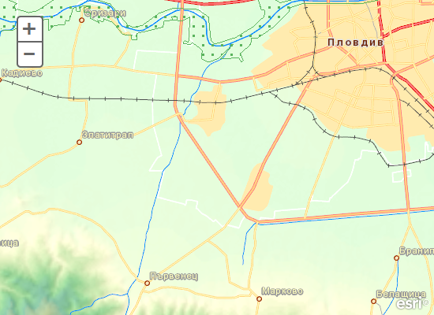

„Брестовица” с код BG0001033. Защитена зона по Директива 92/43/ЕЕС за опазване на природните местообитания и на дивата флора и фауна:
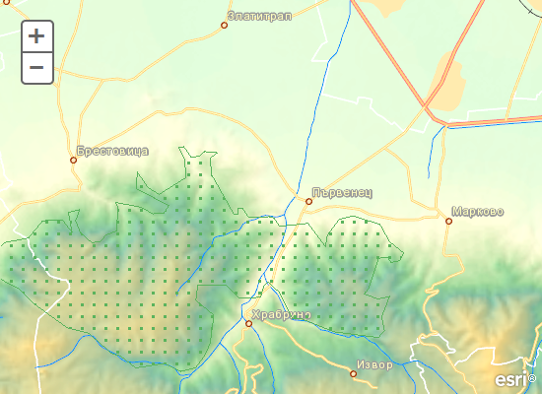

Реализацията и последващата експлоатация на инвестиционното предложение е с локален характер и няма да окаже трансгранично въздействие.
- Природни ресурси, предвидени за използване по време на строителството и експлоатацията
Инвестиционното предложение е за нов обект.
Не се предвиждат строително монтажни работи.
При последващата експлоатация на ИП, не е необходимо използване на води за дейноста.

- Очаквани вещества, които ще бъдат емитирани от дейността, в т.ч. приоритетни и/или опасни, при които се осъществява или е възможен контакт с води
Характерът на дейността от реализацията на ИП не води до замърсяване на подземните води, както и до промяна на техния режим. ИП е разширение на съществуваща дейност и не е свързано с извършване на строително монтажни работи(СМР). Експлоатацията на обекта като площадка за дейности с отпадъци, няма да окаже отрицателно въздействие върху режима на подземните води и общото състояние на водните екосистеми

Отпадъците ще се обработват само механично - без промяна на състава им. За извършване на дейностите по разкомплектоване на ИУМПС, на площадката е създадена инфраструктура , отговаряща на изискванията на ЗУО и на минималните технически изисквания съответно по т. II от приложение № 3 към наредбата за ИУМПС:Цялата площадка е с непропусклива повърхност-бетон и асфалт; ще се осигурят съоръжения за събиране на разливи-утаители; на територията на площадката ще са налични необходимо количество сорбенти, които ще се използват при евентуални разливи; налични са закрити складови помещения с непропусклив под за съхраняване демонтирани части , замърсени с масла; осигурени са помещения оборудвани със специални съдове за разделно събиране и временно съхраняване на оловни акумулатори, филтри и за всички течности, съдържащи се в излезлите от употреба МПС/ горива, смазочни масла, масла от предавателни кутии, трансмисионни масла, хидравлични масла, охлаждащи течности, антифриз, спирачни течности и др./
Дейностите по разкомплектоване на ИУМПС, както и съхранението на всички компоненти съдържащи опасни вещества и/или замърсени с опасни вещества ще се извършват на закрито- в помещения с непропусклив под. Няма да се формират замърсени дъждовни отпадъчни води.
Не се очаква изтичане на вещества в почвите и от там в подземните води.
Не се очаква емитиране на вещества, в т.ч. приоритетни и/или опасни, при които се осъществява или е възможен контакт с почва и/или вода.
На територията на площадката няма да се използват опасни вещества, с изключение на почистващи препарати за хигиенизиране на обекта, както и дизелово гориво, необходимо за автопарка на дружеството.
Опасните отпадъци от НУБА и ИУЕЕО ще се събират и съхраняват в закрити помещения, в подходящи съдове, изработени от материали, които не взаимодействат с отпадъците и ще са разположени върху бетониран под.На територията на площадката ще са налични необходимо количество сорбенти, които ще се използват при евентуални разливи.
Не се очаква емитиране на вещества, в т.ч. приоритетни и/или опасни, при които се осъществява или е възможен контакт с почва и/или вода.

- Очаквани общи емисии на вредни вещества във въздуха по замърсители
Не се предвиждат строително монтажни работи.
При последващата експлоатация на ИП, не се очаква емитиране на вредни вещества в атмосферния въздух.
Дейностите, които ще се извършват няма да доведат до замърсяване и дискомфорт на околната среда. При изпълнение на настоящото инвестиционно предложение ще бъдат взети мерки , да не се допуска замърсяване на околната среда с вредни емисии, както по време на обособяване на терена като площадка, така и по време на експлоатацията му.
Влияние върху чистотата на въздуха ще оказват отделените емисии от изгорели газове от транспортната техника, но това въздействие ще е само на територията на площадката и ще има епизодичен характер. Като източник на прахови емисии в района, може да се посочи движението на транспортните средства по време на експлоатацията на обекта, но то ще бъдат локализирани само в ограничен район.
Всички съоръжения, работещи на открито ще отговарят на изискванията на Наредба за съществените изисквания и оценяването на съответствието на машините и съоръженията, които работят на открито по отношение на шума, излъчван от тях във въздуха (ДВ, бр. 11/2004 г.).
Не се предвижда отделяне на вредни емисии в атмосферния въздух. На площадката за събиране, временно съхранение и търговска дейност с отпадъци от метални опаковки; с отпадъци от излязло от употреба електрическо и електронно оборудване(ИУЕЕО) и негодни за употреба батерии и акумулатори(НУБА); събиране, временно съхранение, предварително третиране и търговска дейност с отпадъци от черни и цветни метали(ОЧЦМ); разкомплектоване на излезли от употреба моторни превозни средства (ИУМПС) и продажба на части втора употребане се предвижда експлоатация на горивен или друг неподвижен източник на емисии в атмосферния въздух.

- Отпадъци, които се очаква да се генерират и предвиждания за тяхното третиране
Очаква се от дейността на дружеството да се формират следните отпадъци:
Очаква се от дейността на дружеството да се формират следните отпадъци:
По време на реализиране на ИП извършване на СМР:
Не се очаква генериране на строителни отпадъци, т.к няма да се ще се извършват мащабни строителни операции. Възможни са само монтажни дейности, свързани с оборудване на помещенията, като ще се използват готови модулни елементи-стелажи.

При експлоатация на Площадката за събиране, временно съхранение и търговска дейност с отпадъци от метални опаковки; с отпадъци от излязло от употреба електрическо и електронно оборудване(ИУЕЕО) и негодни за употреба батерии и акумулатори(НУБА); събиране, временно съхранение, предварително третиране и търговска дейност с отпадъци от черни и цветни метали(ОЧЦМ); разкомплектоване на излезли от употреба моторни превозни средства (ИУМПС) и продажба на части втора употреба:
Битови отпадъци с код 20 03 01- от административно битовата дейност на обслужваащия персонал- ще се събират на обособено за целта място и ще се предават на сметосъбиращата фирма в община Карлово.
Производствени отпадъци:
15 02 02*-абсорбенти, филтърни материали (включително маслени филтри, неупом. другаде), кърпи за изтриване, предпазни облекла, замърсени с опасни вещества
При извършване на дейностис код R12 (Размяна на отпадъци за подлагане на някоя от дейностите с кодове (R1-R11) –разглобяване, разкомплектоване на ИУМПС с код 16 01 04* ще се генерират следните отпадъци
Отпадъци от разкомплектоване на ИУМПС:
13 01 10*-Нехлорирани хидравлични масла на минерална основа
13 02 05*-Нехлорирани моторни, смазочни и масла за зъбни предавки на минерална основа
16 01 06 -Излезли от употреба превозни средства, които не съдържат течности или други опасни компоненти
16 01 03 -Излезли от употреба гуми
16 01 07* -Маслени филтри
16 01 12 - Спирачни накладки,различни от упоменатите в 16 01 11
16 01 13* -Спирачни течности
16 01 14* - Антифризни течности, съдържащи опасни вещества
16 01 16 - Резервоари за втечнени газове
16 01 17 -Черни метали
16 01 18 -Цветни метали
16 01 19 -Пластмаси
16 01 20 -Стъкла
16 01 22 - Компоненти, неупоменати другаде
16 01 99 - Отпадъци, неупоменати другаде
16 06 01* -Оловни акумулаторни батерии
16 08 01 -Отработени катализатори, съдържащи злато, сребро, рений, родий, паладий, иридий или платина (с изключение на 16 08 07)

От дейност- R12-Размяна на отпадъци за подлагане на някоя от дейностите с кодове R 1 — R 11 - предварително обработка на ОЧЦМ, чрез механично третиране-рязане ще се генерират следните отпадъци:
19 12 02-черни метали
19 12 03-цветни метали,
Формираните от дейността на дружеството отпадъци ще бъдат събирани и съхранявани на обособени места, в съдове с обозначени код и наименование, като ще се вземат всички мерки за недопускане на смесването помежду им, както и на опасни с неопасни такива.
Формираните от дейността на дружеството отпадъци ще бъдат събирани и съхранявани на обособени места, в съдове с обозначени код и наименование, като ще се вземат всички мерки за недопускане на смесването помежду им, както и на опасни с неопасни такива.
Годните за повторна употреба авточасти и компоненти от разкомплектованите ИУМПС ще се продават на физически или юридически лица. Негодните за повторна употреба компоненти от разкомплектоване на ИУМПС ще се предават като отпадъци с код и наименование съгласно Наредба № 2 за Класификация на отпадъците / Обн. ДВ. бр.66 от 8 Август 2014г., .......посл. изм. и доп. ДВ. бр.86 от 6 Октомври 2020г./ на лица притежаващи разрешителен или регистрационен документ по чл. 35, ал. 1, съответно по чл. 35, ал. 2, т. 3-5 от ЗУО или 35, ал. 3 от ЗУО
Дружеството ще проведе процедура закласификация на отпадъците по реда на Наредба № 2 за Класификация на отпадъците / Обн. ДВ. бр.66 от 8 Август 2014г., .......посл. изм. и доп. ДВ. бр.86 от 6 Октомври 2020г./, чрез попълване от страна на притежателяна отпадъка на работен лист за класификация на отпадъците по приложение № 5, към чл. 7, ал. 1, т.1 от цитираната наредба и съгласуването им от страна на директора на РИОСВ-Пловдив.
Всички отпадъци се съхраняват разделно, в зависимост от техния вид, произход и състав, в съдове за съхранение на отпадъци, обозначени с табели, съдържащи съответния код и наименование на отпадъка, съгласно Наредба № 2 за класификация на отпадъците.
След натрупване на определени количества, отпадъците се предават за последващо третиране, рециклиране, оползотворяване и/или обезвреждане на фирми, притежаващи съответните мощности и разрешение, съгласно Закона за управление на отпадъците /обн. ДВ бр. 53 от 13.07.2012 г., изм. и доп. ДВ. бр.56 от 16.07.2019г., доп. ДВ. бр.81 от 15.10.2019г., изм. ДВ. бр.105 от 11 Декември 2020г. /.
Предаването за последващо третиране на отпадъците, се извършва само въз основа на писмен договор с лица, притежаващи документ по чл. 35 от ЗУО за отпадъци със съответния код, съгласно наредбата по чл. 3 от ЗУО, както следва:
- разрешение или комплексно разрешително за дейности с отпадъци по чл. 35, ал. 1 от ЗУО;
- регистрационен документ за дейности с отпадъци по чл. 35, ал. 2, т. 3-5 от ЗУО;
- регистрационен документ за събиране и транспортиране на отпадъци или регистрация за дейност като търговец или брокер, когато същите имат сключен договор с лица, притежаващи разрешителен или регистрационен документ по чл. 35, ал. 1, съответно по чл. 35, ал. 2, т. 3-5 от ЗУО.

- Отпадъчни води
На обекта не се предвижда използването на производствени води, в следстви на което отпадните води, които ще се генерират са дъждовни и битово – фекални.
Битовите отпадъчни води се събират във водоплътна яма, която се изпразва периодично, като за целта е сключен договор със специализирана фирма.
Дъждовните отпадни води са условно чисти и се оттичат в зелените площи на площадката.

- Опасни химични вещества, които се очаква да бъдат налични на площадката на предприятието/съоръжението
На площадка ще се приемат опасни отпадъци:
- НУБА-негодни за употреба батерии и акумулатори;
- ИУЕЕО-излязло от употреба електрическо и електронно оборудване;
- ИУМПС-излезли от употреба превозни средства от различни видове транспорт (включително извънпътна техника).

НУБА-негодни за употреба батерии и акумулаториза дейност R 13 временно съхранениедо 100 тона общо за една година. Събирането и съхранението на НУБА ще се извършва в съответствие с изискванията заложени в Наредба за батерии и акумулатори и за негодни за употреба акумулатори /Обн. ДВ бр. 2 от 08.01.2013 г., ......посл. изм. и доп. ДВ. бр.2 от 8 Януари 2021г. /. Не се предвижда механично третиране свързано с нарушаване на целостта на посочените отпадъци.
ИУЕЕО Опасни отпадъци с кодове 16 02 13*, 16 02 15* и 20 01 35*- за дейност R 13 временно съхранениедо 30 тона общо за една година. Не се предвижда механично третиране свързано с нарушаване на целостта на посочените отпадъци. Участъците за съхраняване на ИУЕЕО ще се оборудват и експлоатират, съгласно Приложение № 9 от Наредбата за излязлото от употреба електрическо и електронно оборудване /обн. ДВ бр. 100 от 19.11.2013 г., изм. и доп...... посл. изм. и доп. ДВ. бр.2 от 8 Януари 2021г./ .
ИУМПС от различни видове транспорт (включително извънпътна техника) с код 16 01 04* за дейност – R 12- разглобяване, разкомплектоване на 150 т /год (100 бр /год). Отпадъците ще се обработват само механично - без промяна на състава им, в съответствие с изискванията поставени в Наредбата за излезлите от употреба моторни превозни средства /обн. дв. бр.7 от 25 януари 2013г., ...посл. изм. и доп. дв. бр.2 от 8 януари 2021г./. Всички опасни отпадъци, формирани от разкомплектоването на ИУМПС: демонтирани части , замърсени с масла; оловни акумулатори; филтри; течности, съдържащи се в ИУМПС /смазочни масла, масла от предавателни кутии, трансмисионни масла, хидравлични масла, охлаждащи течности, антифриз, спирачни течности, течности от климатични инсталации и др./ ще се съхраняват разделно по подходящ начин, съгласно техния произход, вид, състав и характерни свойства, както и в съответствие с изискванията поставени в Наредбата за отработените масла и отпадъчните нефтопродукти / Обн. ДВ. бр.2 от 8 Януари 2013г., изм. и доп. ДВ. бр.60 от 20 Юли 2018г., изм. и доп. ДВ. бр.2 от 8 Януари 2021г./ и аналогични наредби, касаещи специфичните отпадъци.
Ще бъде осигурено периодичното им предаване за последващо третиране, рециклиране, оползотворяване и/или обезвреждане на фирми притежаващи притежаващи документ по чл. 35 от ЗУО. Общото количество на временно съхраняваните опасни отпадъци на площадката, в един и същи момент от време, няма да надвишава 50 тона, което ще бъде видно и от съответните отчетни документи за приетите и предадените количества опасни отпадъци.
Съгласно забележка 5 към приложение №3 на ЗООС, а именно „В случай на опасни вещества, включително отпадъци, които не са обхванати от Регламент (ЕО) № 1272/2008, но които независимо от това са налични или има вероятност да са налични в едно предприятие/съоръжение и притежават или могат да притежават според условията, установени в предприятието/съоръжението, еквивалентни свойства по отношение на потенциал за големи аварии, се причисляват временно към най-близката категория или посочено опасно вещество, попадащо в обхвата на глава седма, раздел I и на наредбата по чл. 103, ал. 9.
Няма да се съхраняват опасни вещества, надхвърлящи праговите количества на опасни вещества, посочени в Приложение 3 на Закона за опазване на околната среда. При последващата експлоатация на ИП, очакваните ОХВ, които ще бъдат налични на площадката са миещи и дезинфекционни препарати, служещи за хигиенизиране на общите части.
След реализацията на ИП, максималните количества на опасни химични вещества и смеси, които ще се съхраняват на площадката, не надвишават съответния количествен праг за висок или нисък рисков потенциал, съгласно Приложение № 3 към чл. 103, глава VII на ЗООС, поради което, на обекта не е извършена класификация като „предприятие и/или съоръжение с нисък рисков потенциал“ или като „предприятие и/или съоръжение с висок рисков потенциал“.

- Моля да ни информирате за необходимите действия, които трябва да предприемем, по реда на глава шеста ЗООС.

Друга информация
Прилагам:
- 1 брой уведомление на електронен и 1 брой на хартиен носител;
- Документ, доказващ обявяването на предложението на интернет страницата на Възложителя, ако има такава, чрез средствата за масово осведомяване или по друг подходящ начин:
-Декларация от Възложителя, че е извършено писмено обявяване на засегнатото население за предвиденото инвестиционното предложение, чрез поставяне на съобщения на информационни табла.
- Скица на поземлен имот № 15-533145-20.05.2021г., издадена от Служба по геодезия, картография и кадастър – гр. Пловдив.
- Нотариален акт за покупко-продажба на недвижим имот № 74, том 21, рег. № 8493/29.03.2017г,, дело 4163 от 2017г.
- Договор за наем, сключен 2022 г.
- Заповед №290 от 27.03.2020г. на Кмета на Община Родопи; Констативен протокол №9424-134/2019г.-на Община Родопи; копие извадка от Проект за Изменение на ПР: Извлечение от ПУП-ПРЗ -за УПИ 19.234-за обществено обслужващи деиности, автосервиз, магазин авточасти, паркинг з-ще на с. Марково, община Родопи

Дата: ...........2022 г. Уведомител: …………………

